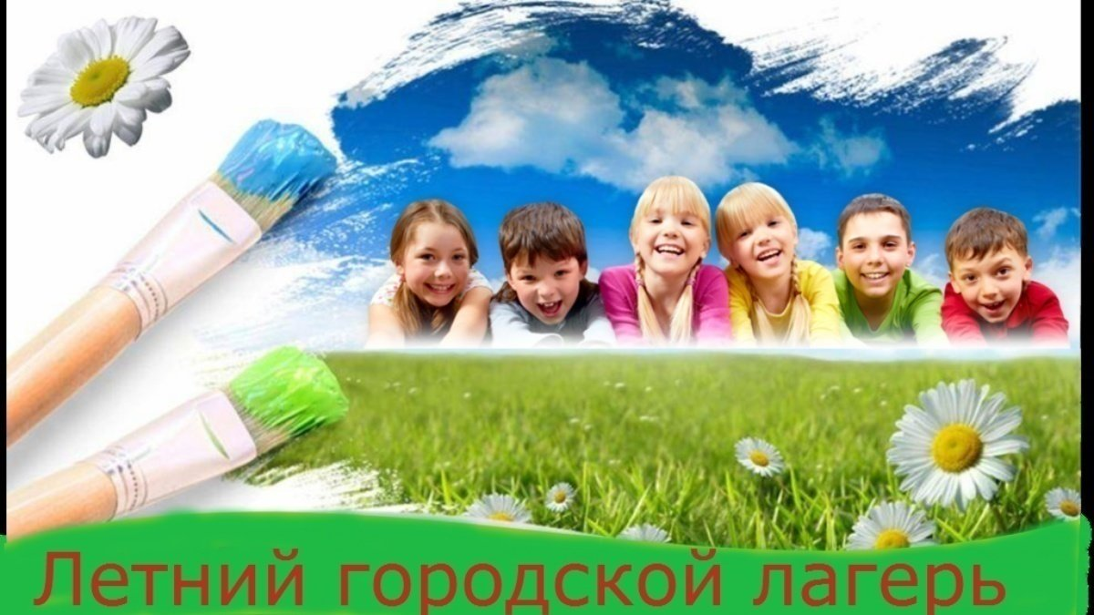
ПЛАН МЕРОПРИЯТИЙ
на 20-26 июля 2020 года
КРАСНОКАМСКИЙ ГО
Дата и время |  | Наименование мероприятия |  | Место проведения,  https: //
УЧРЕЖДЕНИЯ КУЛЬТУРЫ и ИСКУССТВА:
ККДЦ
20.07. - 26.07.2020 | Веселая разминка |  | СП «Оверятский Дом культуры»  (https://vk.com/ckis_overyata)
20.07. - 26.07.2020 | Обучающее занятие «Я танцую» |  | СП «Оверятский Дом культуры»  (https://vk.com/ckis_overyata
20.07. - 26.07.2020 | Настольные игры |  | СП «Оверятский Дом культуры»  (https://vk.com/ckis_overyata
20 - 31.07.2020  11:00 | Онлайн фото-квест «Секреты сундучка» |  | «Усть-Сыновский СДК»  https://vk.com/ustsinisdk
20.07.2020  12:00 | Конкурс на лучший домашний торт |  | Площадь ДК «Восход»
20.07.2020  13.00 | Подведение итогов онлайн-викторины «Ах, как сладко! Ах, как вкусно!» |  | МАУ «ККДЦ»  https://vk.com/club_mau_rdk55
20-25.07.2020  14.00-16.00 | Творческая площадка «Радуга детства» |  | СП «ДК пос. Майский»  https://vk.com/id457474726
22.07.2020  15.00 | Игровая программа «Веселая среда» |  | МАУ «ККДЦ»  https://vk.com/club_mau_rdk55
23.07.2020  11:00 | Мастер-класс «Волшебный пластилин» |  | Группа ДК «Восход»  http://дквосход.рф/
23.07.2020  11:00 | «Большое морское путешествие» эстафеты |  | Площадь ДК «Восход»
24.07.2020  11:00 | «Маскарад, как искусство перевоплощения» |  | Площадь ДК «Восход»
26.07.2020  12.00-21.00 | Онлайн викторина «День загадок» |  | МАУ «ККДЦ»  https://vk.com/club_mau_rdk55
МБУК «ДК Гознака»
20.07.2020  11:00-14:00 | Развлекательная программа «Танцевальный марафон» |  | каре или сквер ДК
20.07.2020  12:00 | Открытый мастер класс по брейк-дансу |  | каре ДК
21.07.2020  11:00 – 14:00 | Открытый Мастер – класс по церемониальной культуре |  | каре или сквер ДК
21.07.2020  11:00 – 14:00 | Открытый мастер-класс по актерскому мастерству |  | каре или сквер ДК
22.07.20.  11:00 – 14:00 | Открытый Мастер – класс по бисероплетению |  | каре или сквер ДК
22.07.2020  12:00 | Открытый мастер класс по брейк-дансу |  | каре ДК
23,24.07.2020  11:00 – 14:00 | Фитнес для детей «Заряд бодрости» |  | каре или сквер ДК
24.07.20г.  12:00 | Открытый мастер класс по брейк-дансу |  | каре ДК
ЦБС г.Краснокамска
20.07.2020-26.07.2020 | Цикл онлайн- игр «Лето - праздник каждый день». Презентация «Журнальный калейдоскоп». |  | Центральная детская библиотека https://vk.com/krasdetlib
20.07.2020  11:00 | уличное мероприятие беседа «Здоровым жить –здорово» |  | городская библиотека-филиал № 1
20.07 2020  11:00 | обзор «Летние чтения» |  | Майская сельская библиотека
20.07.2020  12:00 | уличное мероприятие «Громкие чтения» |  | Стряпунинская сельская библиотека
21.07.2020- 23.07.2020 | виртуальные выставки « Лето полно сокровищ», «Спортом надо заниматься, чтобы жизни улыбаться» |  | Майская сельская библиотека  https://ok.ru/profile/588147986488
21.07.2020 | Познавательный краеведческий виртуальный цикл «Чудеса Пермского края»,выпуск 3 |  | Центральная библиотека https://vk.com/kraslib_kmr
21.07.2020  11:00 | викторина по правилам дорожного движения « Красный, желтый, зеленый» |  | Майская сельская библиотека
21.07.2020  14:00 | громкие чтения рассказа Б. Жидкова «Пожар», викторина по противопожарной безопасности |  | Оверятская библиотека
21.07.2020  15:00 | уличное мероприятие «Люби и знай свой Пермский край» |  | Центральная детская библиотека
21.07.2020  15:00 | уличное мероприятие экологический урок «Библиопикник на полянке» |  | городская библиотека-филиал № 4
22.07.2020 | Развлекательно-познавательная беседа с элементами игры «Магия воды» |  | городская библиотека-филиал № 3
22.07.2020  12:00 | уличное мероприятие «Громкие чтения « С книжкой на скамейке». В Воробьев. Капризка» |  | городская библиотека-филиал № 2
22. 07.2020  13:00 | уличное мероприятие игра-викторина по книгам К. Чуковского « У меня зазвонил телефон» |  | городская библиотека-филиал № 1
22.07.2020  14:00 | уличное мероприятие игра « Литературные детективы» |  | Усть-Сыновскаясельская библиотека
22.07.2020  14:00 | уличное мероприятие «Сказки Пермского края» |  | Мысовская сельская библиотека с
23.07.2020  11:00 | игра « Знакомые все лица» |  | Майская сельская библиотека
23.07.2020  15:00 | уличная игровая программа «Поляна веселых затей» |  | городская библиотека-филиал № 4
24.07.2020  11:00 | уличное мероприятие беседа о детских творческих работах «Самоделкин» по мотивам сказок |  | городская библиотека-филиал № 1
МАУ ДО «Детская школа искусств»
22.07.2020  11:00 | Государственный академический русский народный хор имени М. Е. Пятницкого |  | https://vk.com/public177831271
МБУ «Молодежный ресурсный центр»
25.05-31.07.2020 | Онлайн-акция «Молодежь за ЗОЖ» |  | https://vk.com/r_centr
08.07-24.07.2020  14:00-17:00 | Эстафета-игра «Весёлая пятёрка» |  | Дворовая площадка  (г. Краснокамск, ул. Калинина, д.18 – д.22)
с 01.06.2020 по 31.08.2020 | Акция «Мы меняем город» ЭКОчеллендж «SOSЛЕТО» (онлайн) |  | https://vk.com/r_centr
29.06-31.08.2020 | Молодежный марафон «Мы меняем город» велопробег «Лаборатория современного города» (онлайн) |  | https://vk.com/r_centr
20.07.2020  15:00 | Открытый турнир, посвящённый Международному Дню шахмат |  | СП КМЖ «Факел» (г. Краснокамск, ул. Комарова, 3)
21.07.2020  15:00 | Танцевальный марафон |  | Стадион Гознака
21.07.2020  15:00 | Спортивная игровая программа «Сдаём нормы ГТО» |  | Микрорайон МЖК, площадка Калинина 18,22
21.07.2020  17:00 | Спортивно-игровая программа «Дружные ракетки» |  | Дворовая площадка около СП КМЖ «Родничок» (д. Фадеята, ул.Новая, 1а)
22.07.2020  10:00 | Тематическое мероприятие «Летнее разноцветье» |  | Дворовая площадка  (г. Краснокамск, Комсомольский пр. 24)
22.07.2020 | Action-тренинг «Развитие лидерского потенциала» (онлайн) |  | https://vk.com/r_centr
22.07.2020  15:00 | Игровая программа «Праздник в каждый двор» |  | СП КМЖ «Факел» (г. Краснокамск, ул. Комарова, 3)
23.07.2020  15:00 | Игровая программа «Морское путешествие» |  | СП КМЖ «Факел» (г. Краснокамск, ул. Комарова, 3)
24.07. 2020  10:00 | Тематическое мероприятие «Тренировочный хоровод» |  | Дворовая площадка  (г. Краснокамск, Комсомольский пр. 24)
24.07.2020  17:00 | Развлекательно-игровая программа «Водное царство», театрализованное представление, водные игр |  | СП КМЖ «Формика»  (г. Краснокамск, ул. П. Морозова, д. 1)
24.07.2020  15:00 | Игровая программа, посвящённая Дню военно-морского флота «Свистать всех наверх!» (онлайн) |  | https://vk.com/r_centr

Дорогие ребята!
Приглашаем вас в дни летних каникул на онлайн - мероприятия!
Вас ждут: игровые и развлекательные программы,литературные викторины,
исторические часы,познавательные конкурсы,
мультфильмы,призыи много интересного!

